Состав Правительства Нижегородской области

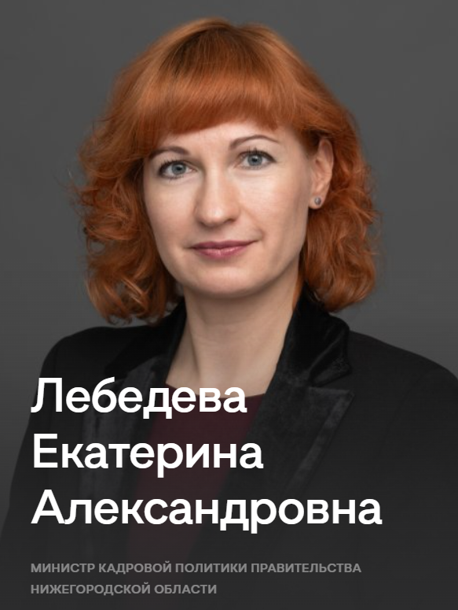
Лебедева Екатерина Александровна
Министр кадровой политики Правительства Нижегородской области

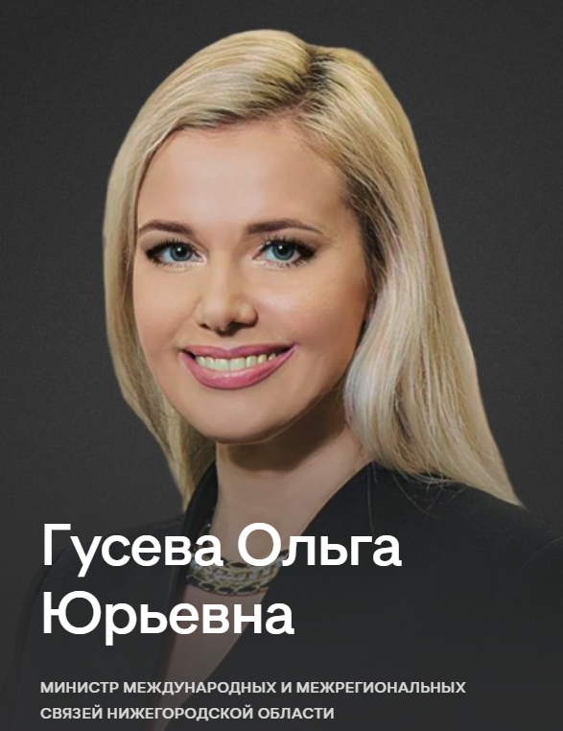
Гусева Ольга Юрьевна
Министр международных и межрегиональных связей Нижегородской области

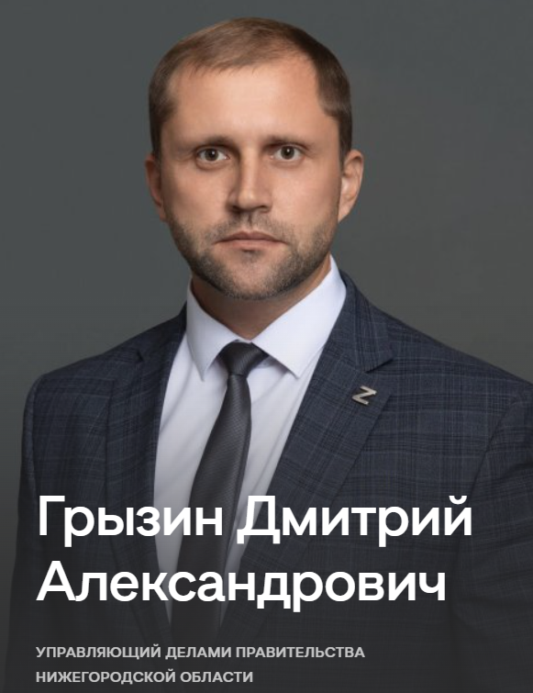
Грызин Дмитрий Александрович
Управляющий делами Правительства Нижегородской области

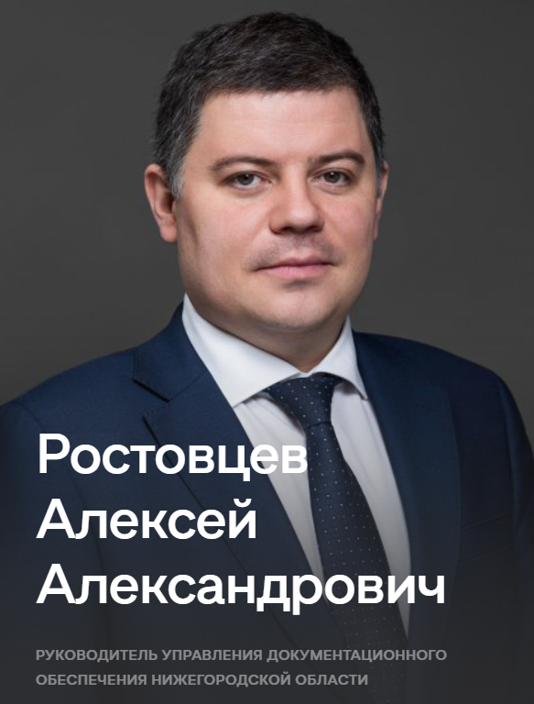
Ростовцев Алексей Александрович
Руководитель управления документационного обеспечения Нижегородской области

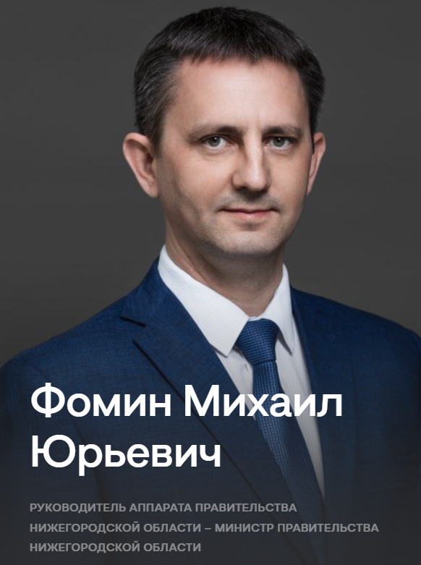
Фомин Михаил Юрьевич
Руководитель аппарата Правительства Нижегородской области – министр Правительства Нижегородской области

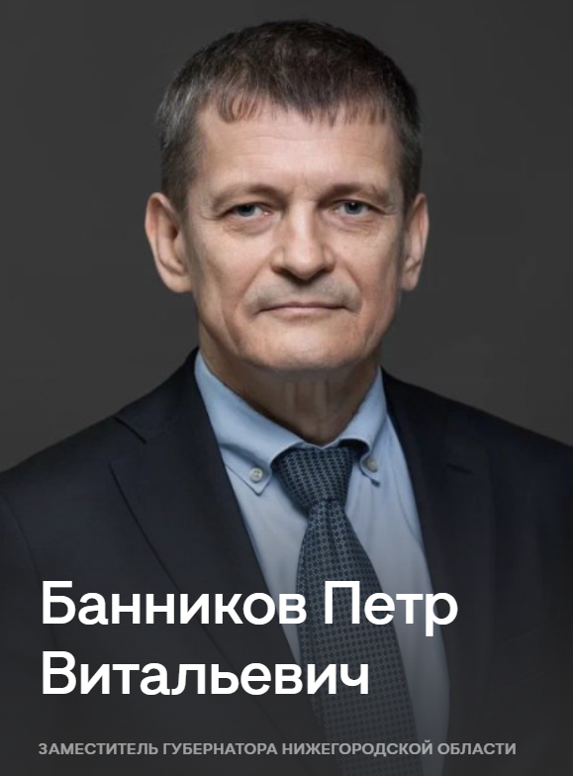
Банников Петр Витальевич
Заместитель Губернатора Нижегородской области

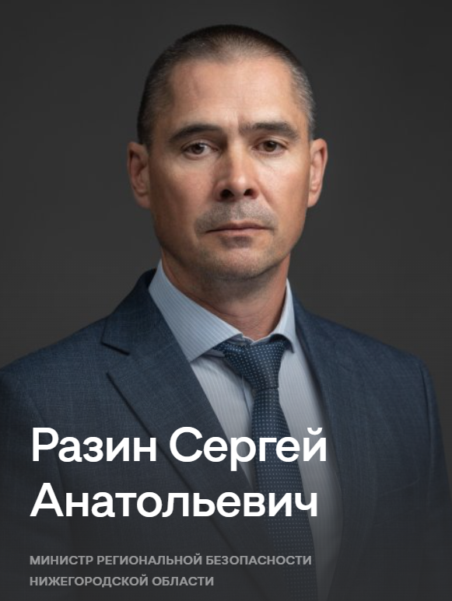
Разин Сергей Анатольевич
Министр региональной безопасности Нижегородской области

Матвеев Сергей Александрович
Начальник отдела мобилизационной подготовки Нижегородской области

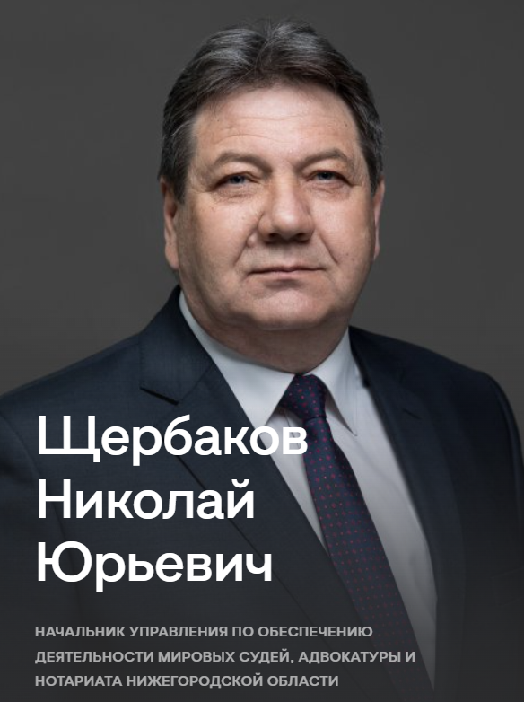
Щербаков Николай Юрьевич
Начальник управления по обеспечению деятельности мировых судей, адвокатуры и нотариата Нижегородской области

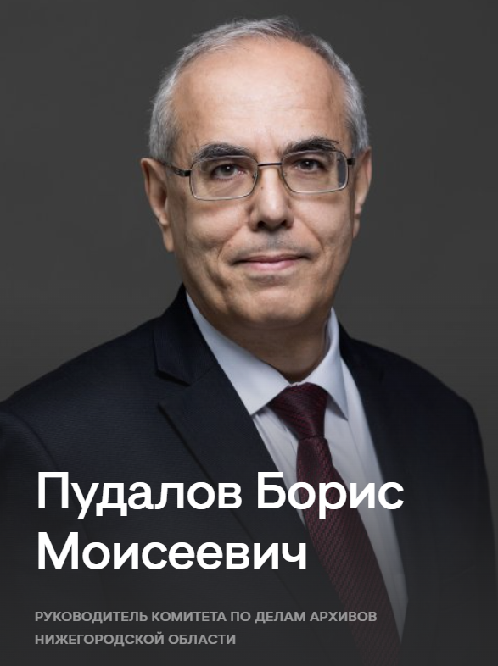
Пудалов Борис Моисеевич
Руководитель комитета по делам архивов Нижегородской области

Чигирева Эльвира Владимировна
Руководитель управления защиты государственной тайны Нижегородской области

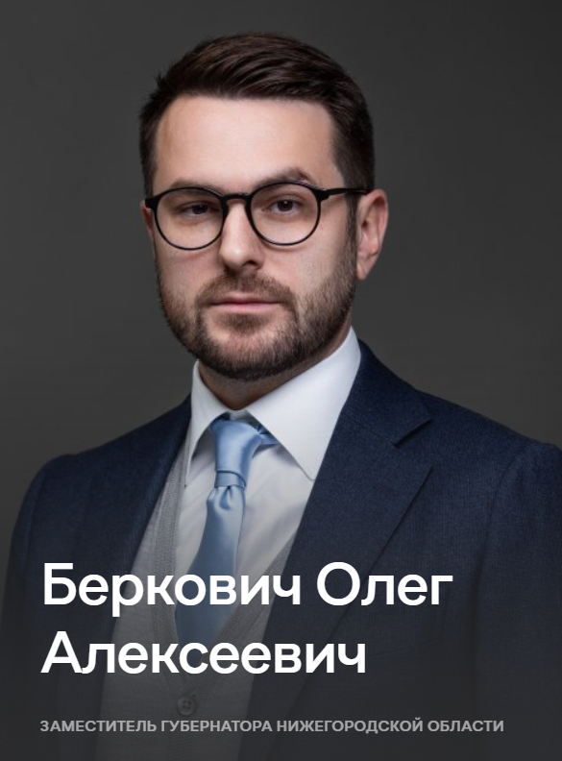
Беркович Олег Алексеевич
Заместитель Губернатора Нижегородской области

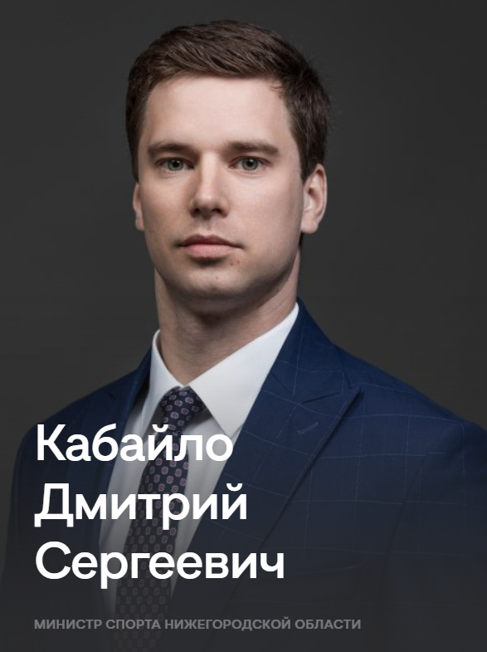
Кабайло Дмитрий Сергеевич
Министр спорта Нижегородской области

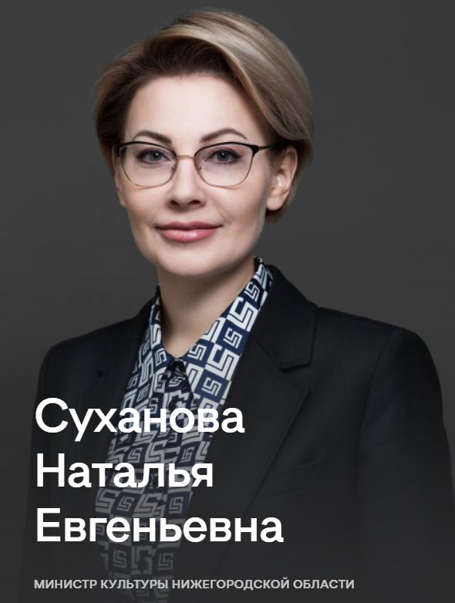
Суханова Наталья Евгеньевна
Министр культуры Нижегородской области

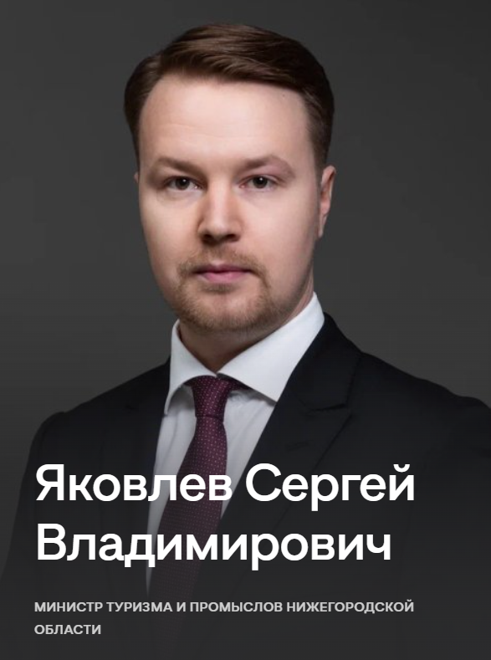
Яковлев Сергей Владимирович
Министр туризма и промыслов Нижегородской области

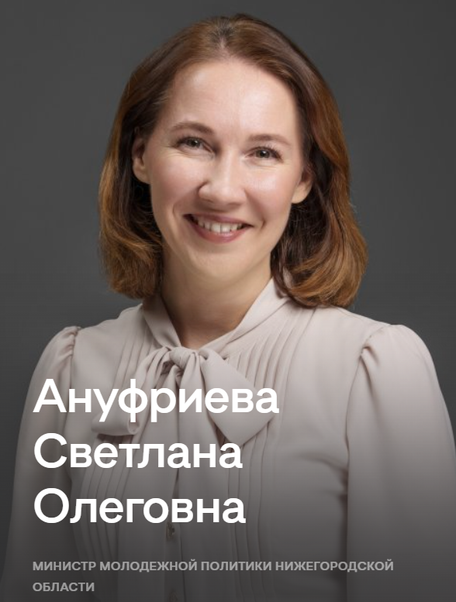
Ануфриева Светлана Олеговна
Министр молодежной политики Нижегородской области

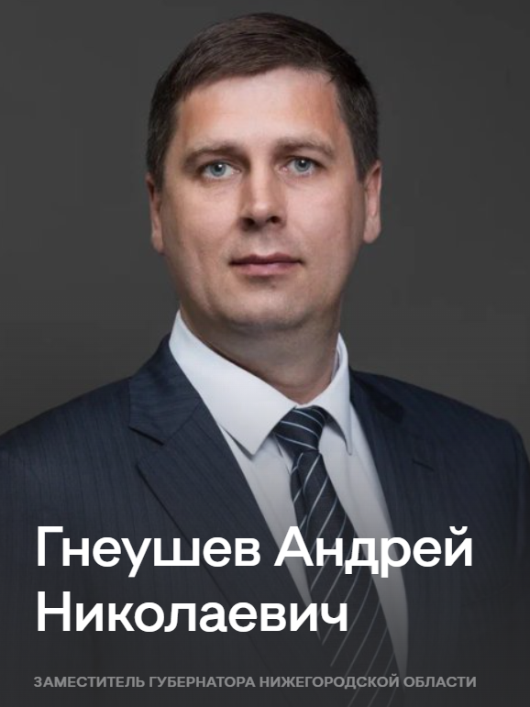
Гнеушев Андрей Николаевич
Заместитель Губернатора Нижегородской области

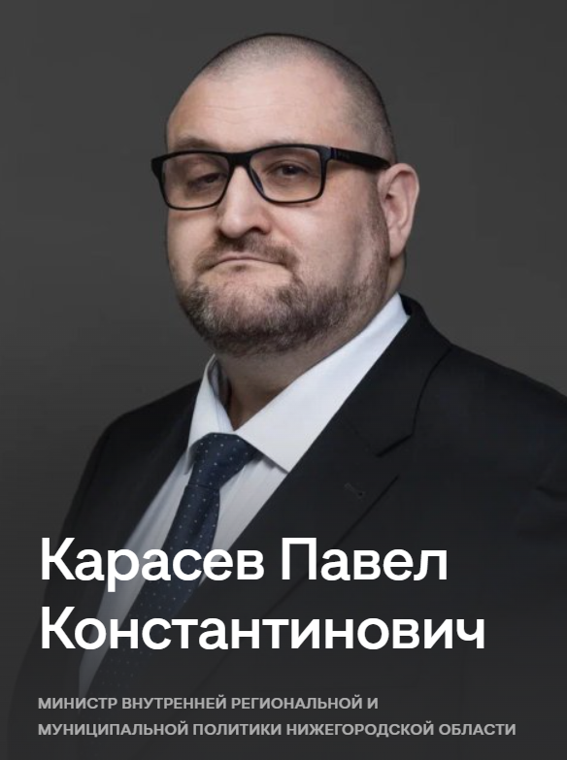
Карасев Павел Константинович
Министр внутренней региональной и муниципальной политики Нижегородской области

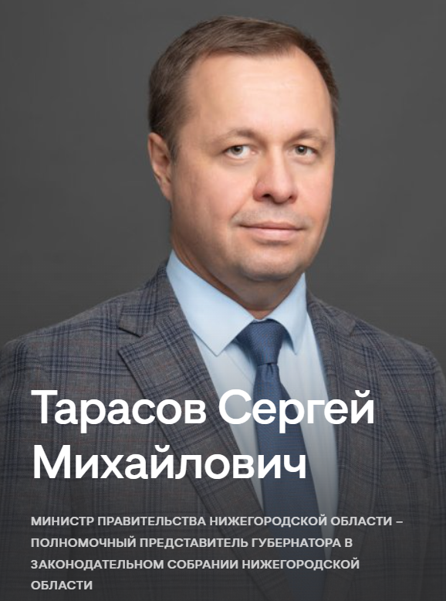
Тарасов Сергей Михайлович
Министр Правительства Нижегородской области – полномочный представитель Губернатора в Законодательном Собрании Нижегородской области

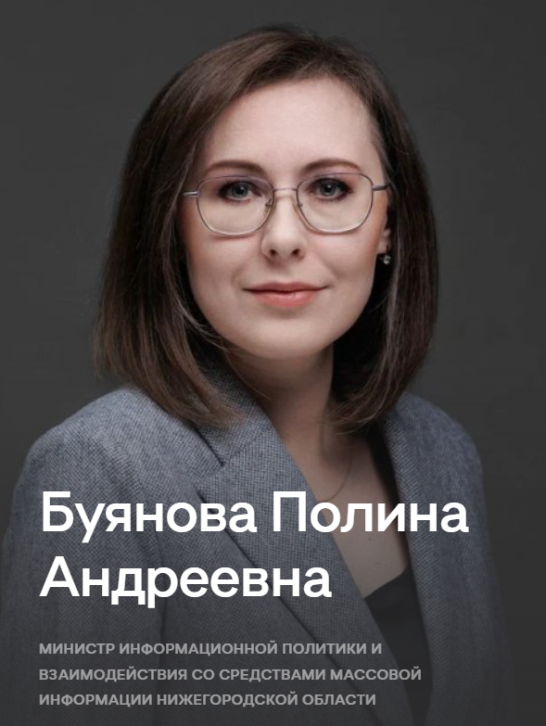
Буянова Полина Андреевна
Министр информационной политики и взаимодействия со средствами массовой информации Нижегородской области

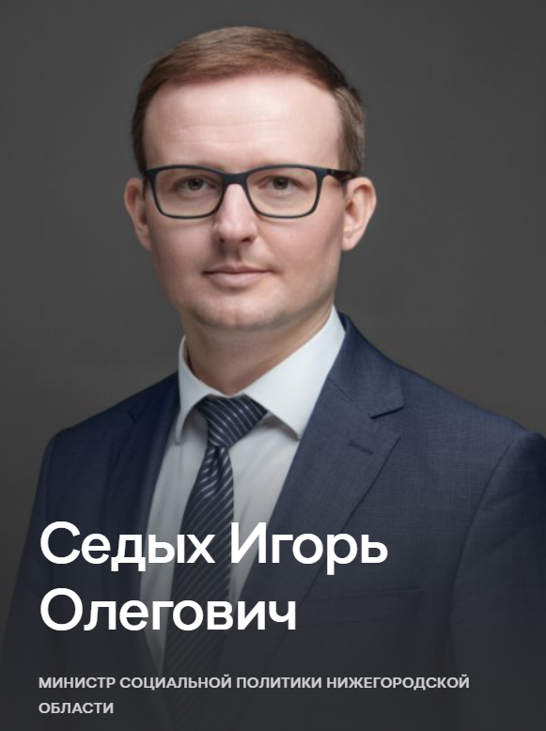
Седых Игорь Олегович
Министр социальной политики Нижегородской области

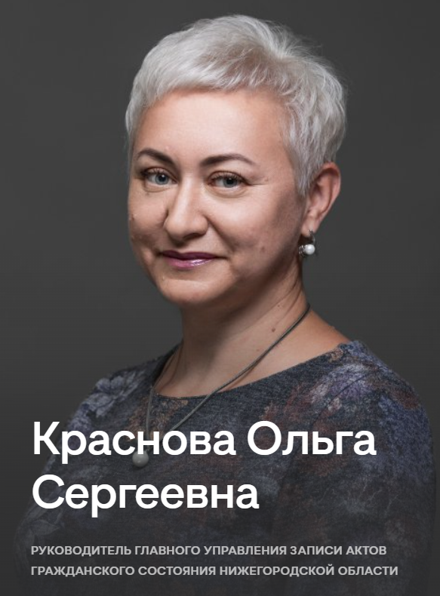
Краснова Ольга Сергеевна
Руководитель главного управления записи актов гражданского состояния Нижегородской области

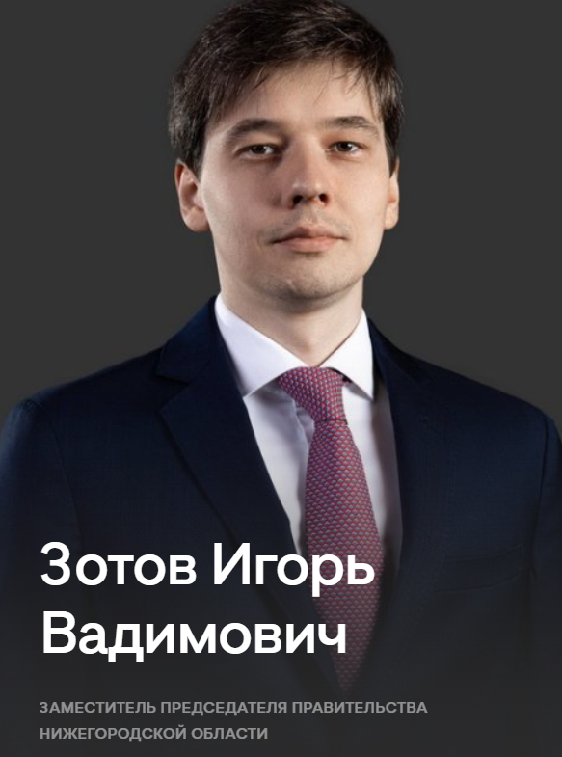
Зотов Игорь Вадимович
Заместитель Председателя Правительства Нижегородской области

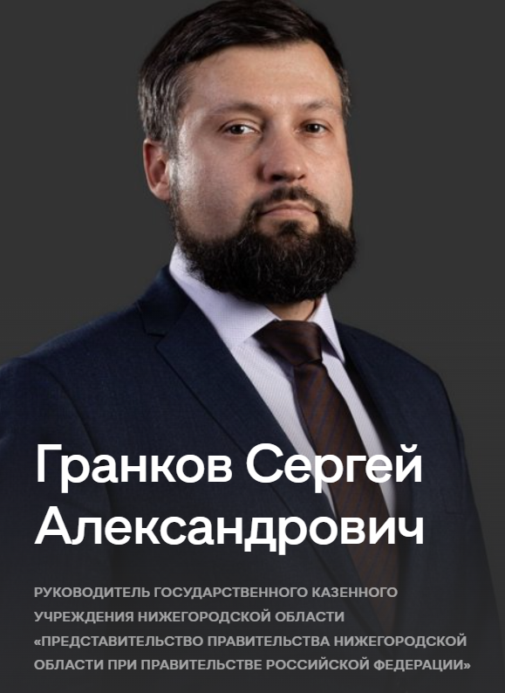
Гранков Сергей Александрович
Руководитель государственного казенного учреждения Нижегородской области «Представительство Правительства Нижегородской области при Правительстве Российской Федерации»

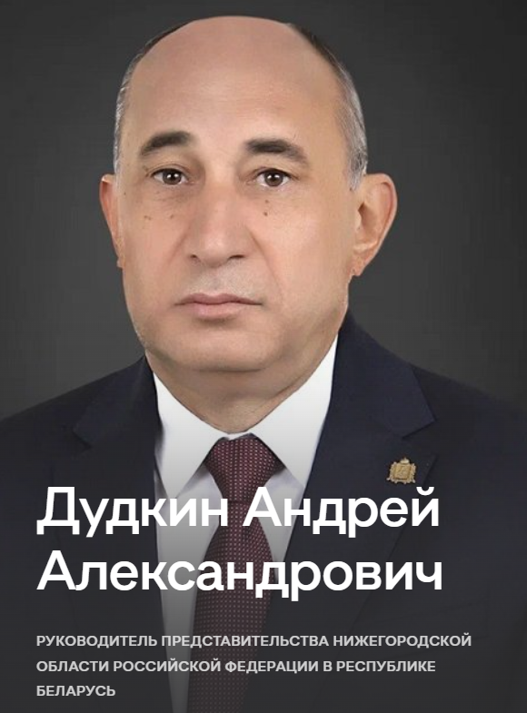
Дудкин Андрей Александрович
Руководитель представительства Нижегородской области Российской Федерации в Республике Беларусь

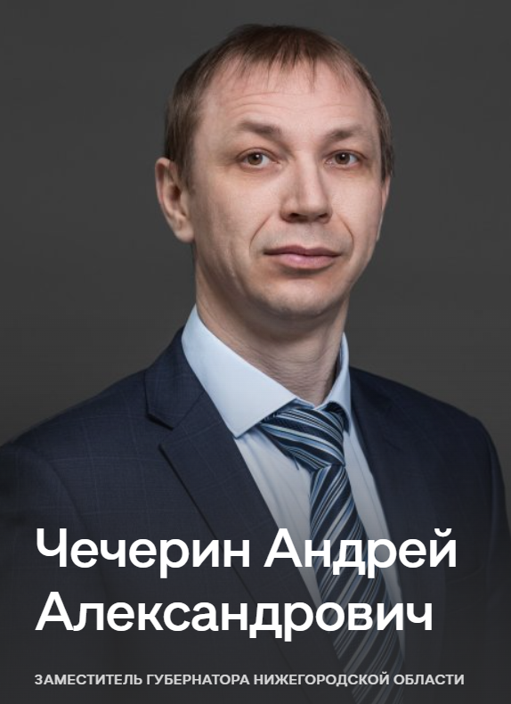
Чечерин Андрей Александрович
Заместитель Губернатора Нижегородской области

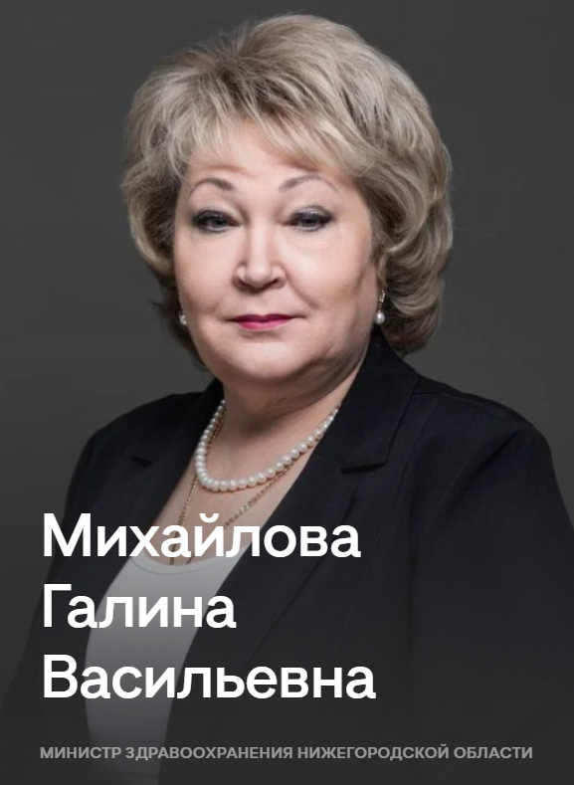
Михайлова Галина Васильевна
Министр здравоохранения Нижегородской области

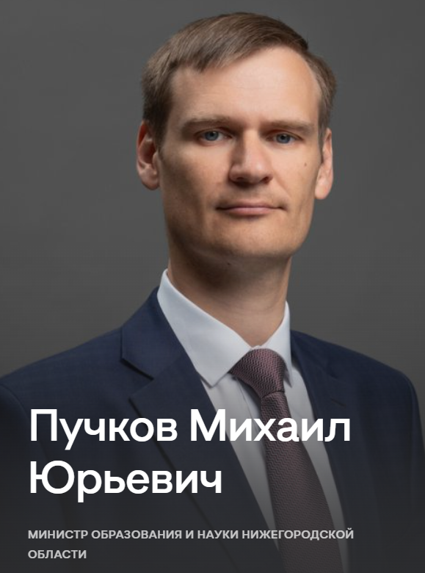
Пучков Михаил Юрьевич
Министр образования и науки Нижегородской области

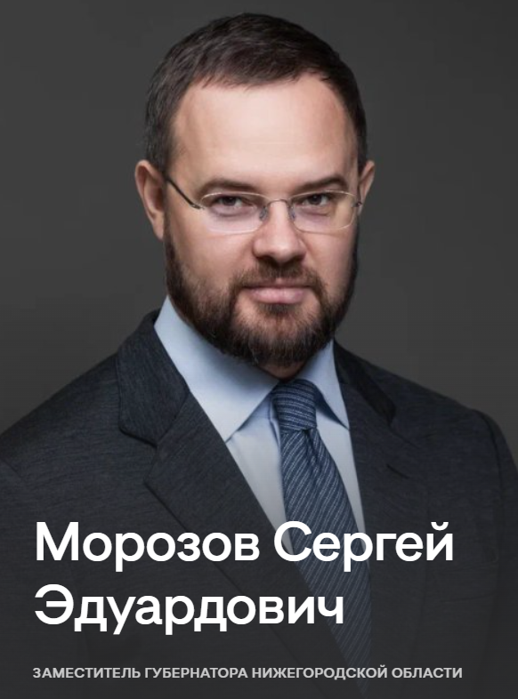
Морозов Сергей Эдуардович
Заместитель Губернатора Нижегородской области

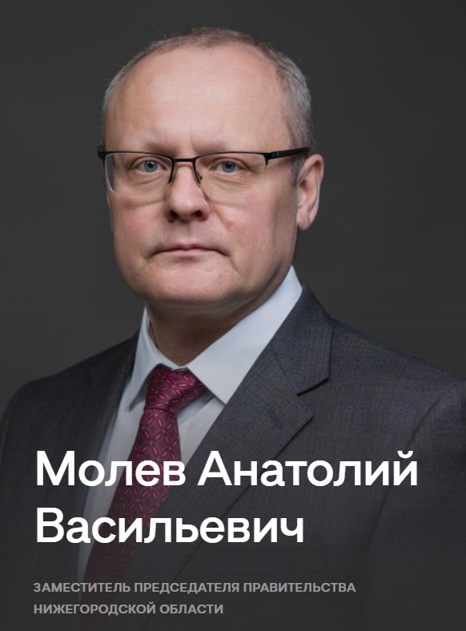
Молев Анатолий Васильевич
Заместитель Председателя Правительства Нижегородской области

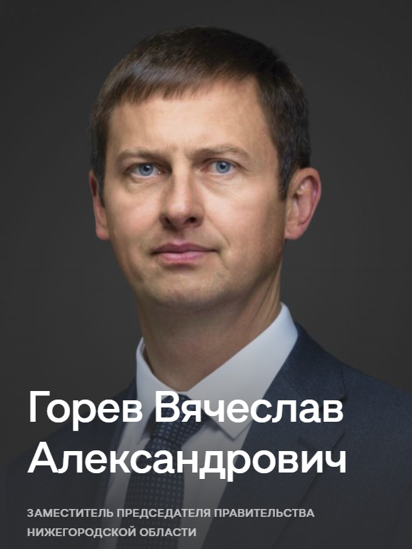
Горев Вячеслав Александрович
Заместитель Председателя Правительства Нижегородской области

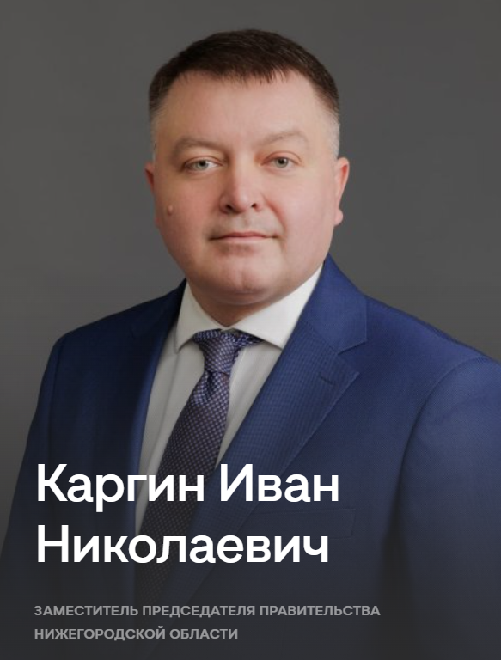
Каргин Иван Николаевич
Заместитель Председателя Правительства Нижегородской области

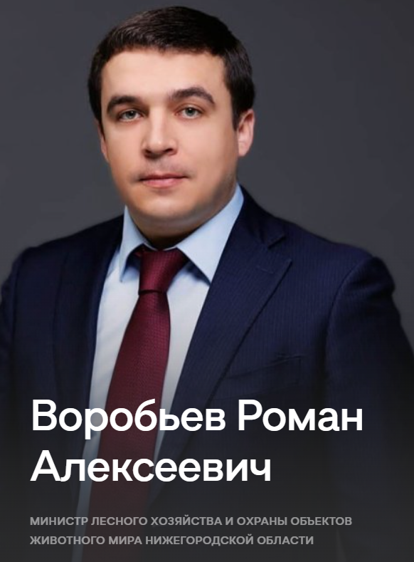
Воробьев Роман Алексеевич
Министр лесного хозяйства и охраны объектов животного мира Нижегородской области

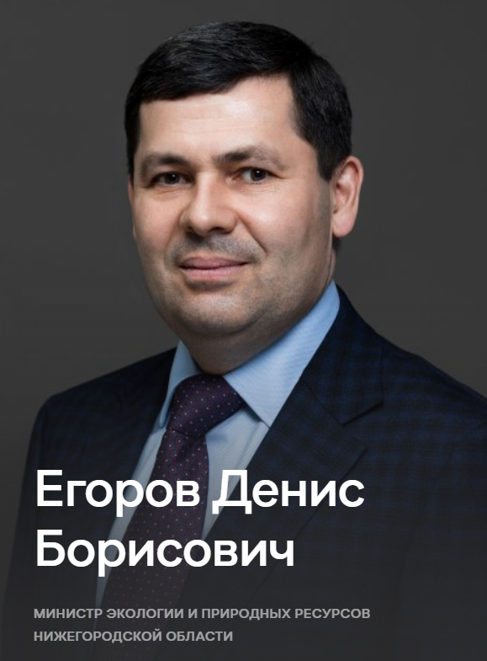
Егоров Денис Борисович
Министр экологии и природных ресурсов Нижегородской области

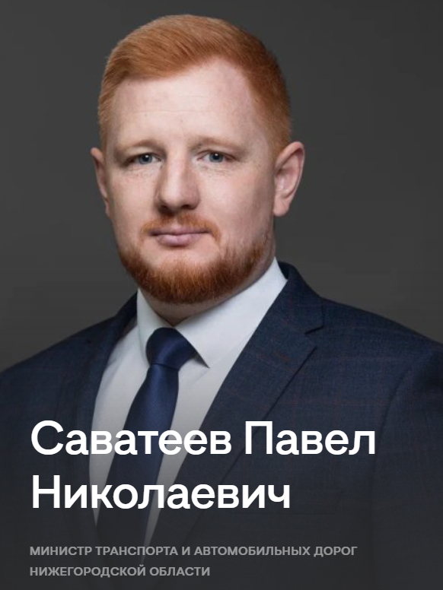
Саватеев Павел Николаевич
Министр транспорта и автомобильных дорог Нижегородской области

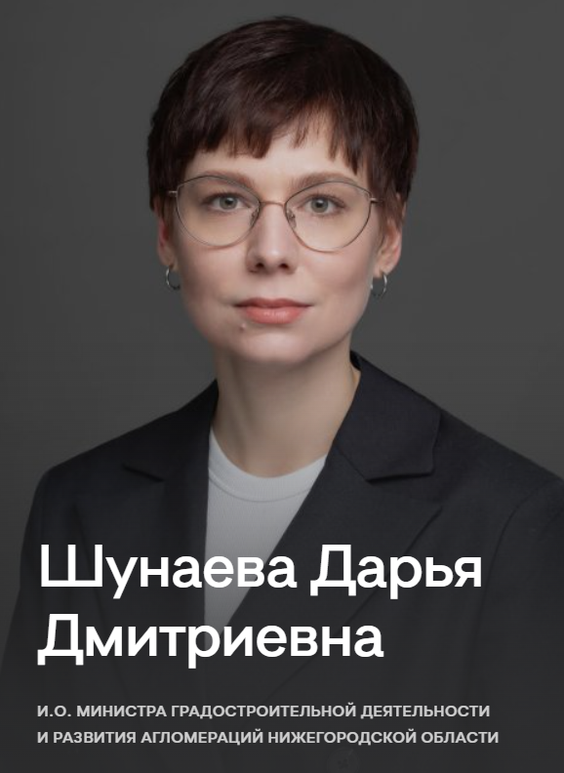
Шунаева Дарья Дмитриевна
И.о. министра градостроительной деятельности и развития агломераций Нижегородской области

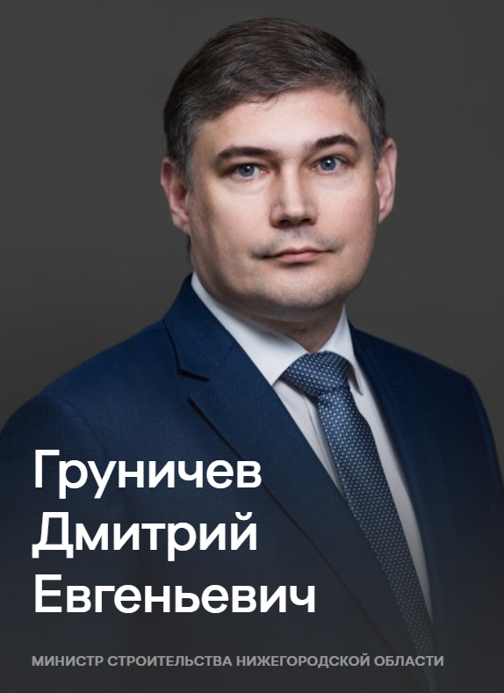
Груничев Дмитрий Евгеньевич
Министр строительства Нижегородской области

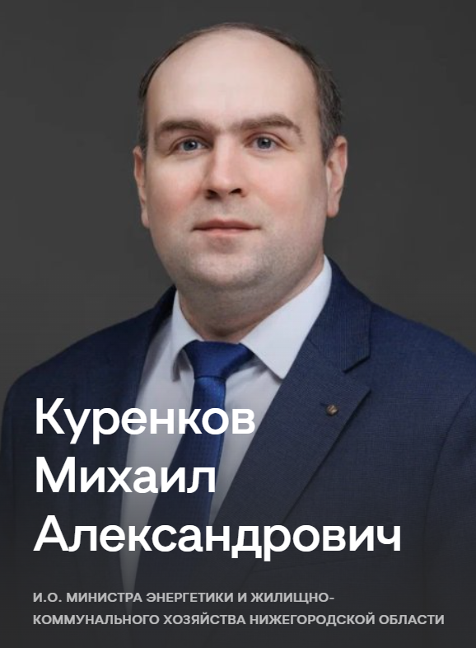
Куренков Михаил Александрович
И.о. министра энергетики и жилищно-коммунального хозяйства Нижегородской области

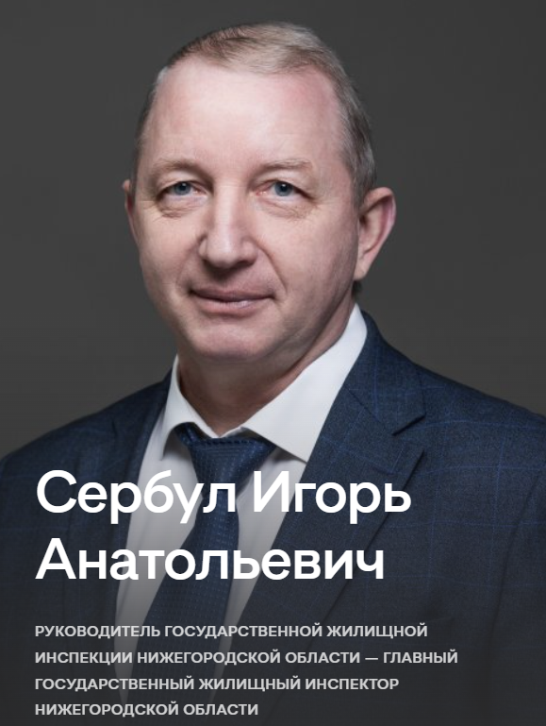
Сербул Игорь Анатольевич
Руководитель государственной жилищной инспекции Нижегородской области — главный государственный жилищный инспектор Нижегородской области

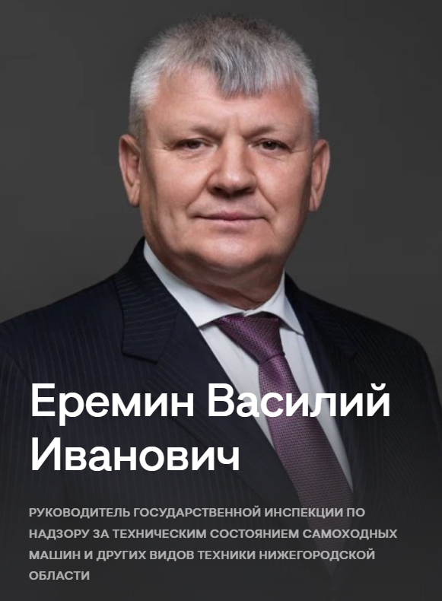
Еремин Василий Иванович
Руководитель государственной инспекции по надзору за техническим состоянием самоходных машин и других видов техники Нижегородской области

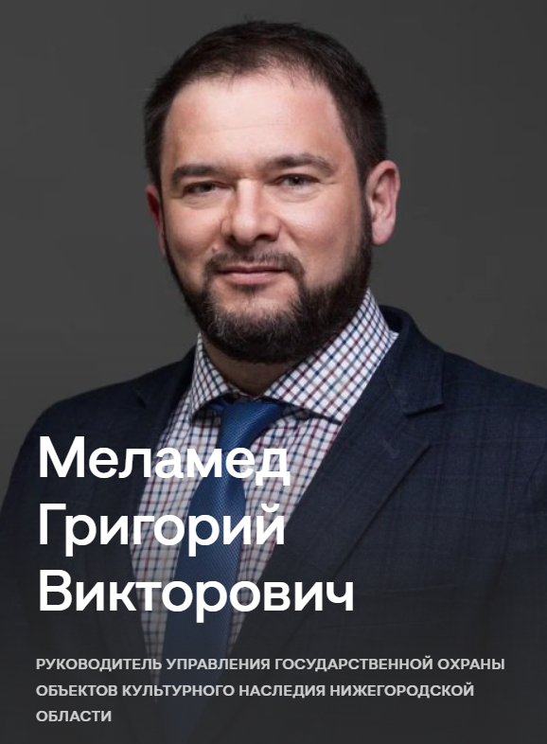
Меламед Григорий Викторович
Руководитель управления государственной охраны объектов культурного наследия Нижегородской области

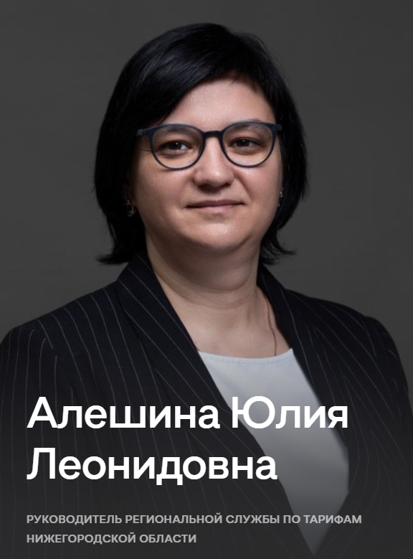
Алешина Юлия Леонидовна
Руководитель региональной службы по тарифам Нижегородской области

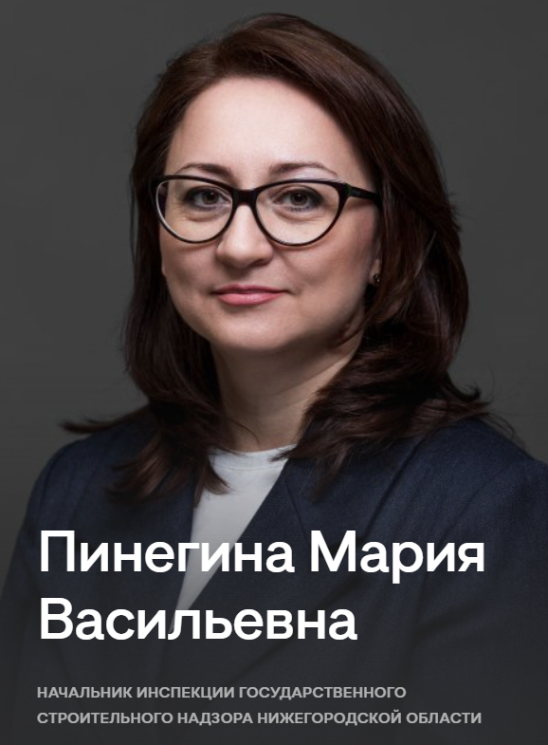
Пинегина Мария Васильевна
Начальник инспекции государственного строительного надзора Нижегородской области

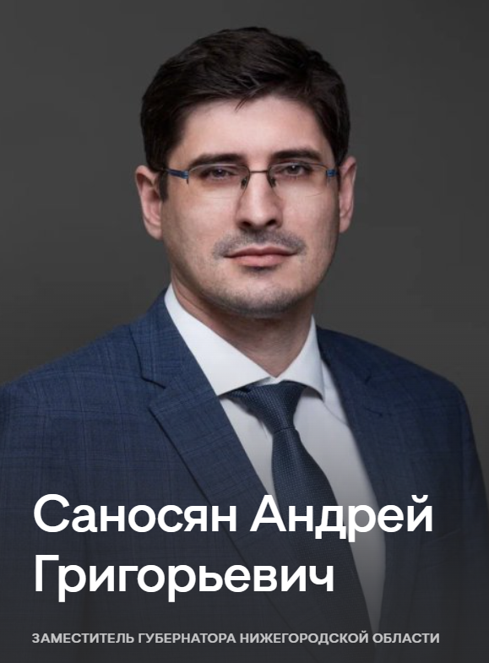
Саносян Андрей Григорьевич
Заместитель Губернатора Нижегородской области

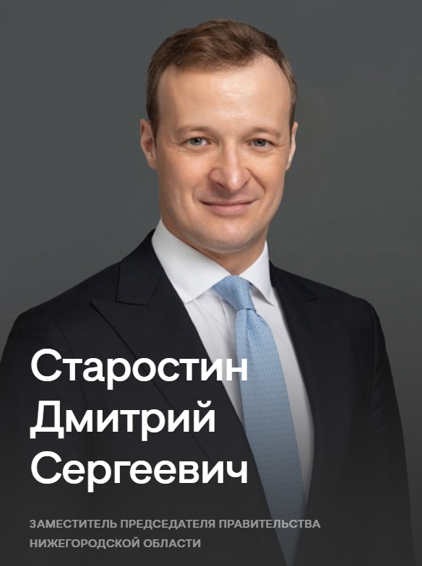
Старостин Дмитрий Сергеевич
Заместитель Председателя Правительства Нижегородской области

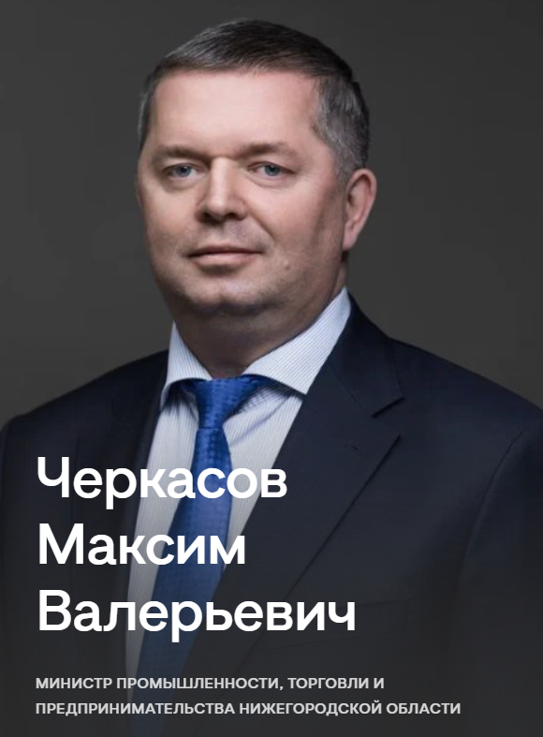
Черкасов Максим Валерьевич
Министр промышленности, торговли и предпринимательства Нижегородской области

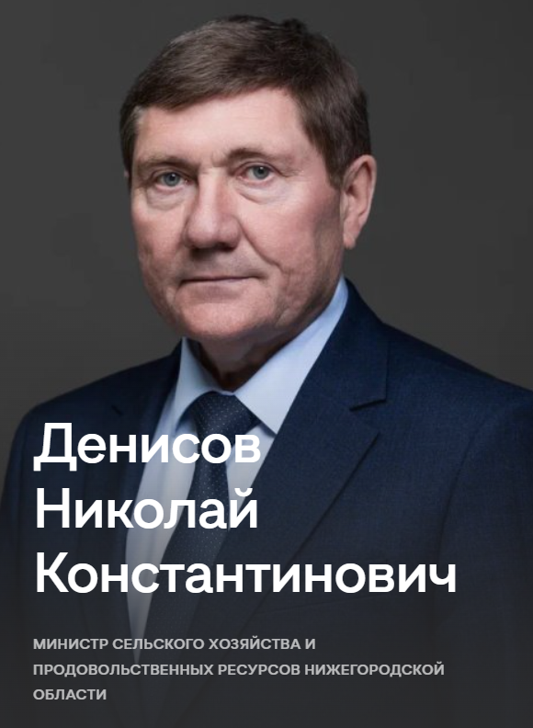
Денисов Николай Константинович
Министр сельского хозяйства и продовольственных ресурсов Нижегородской области

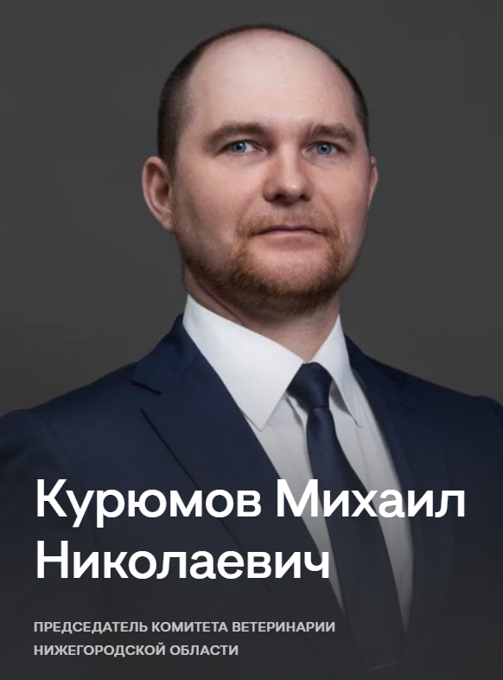
Курюмов Михаил Николаевич
Председатель комитета ветеринарии Нижегородской области

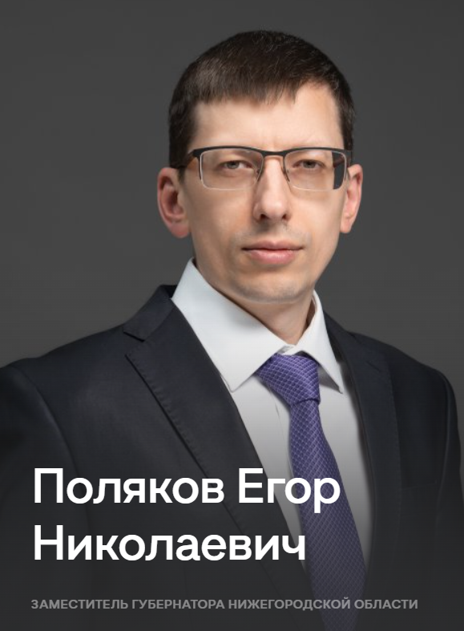
Поляков Егор Николаевич
Заместитель Губернатора Нижегородской области

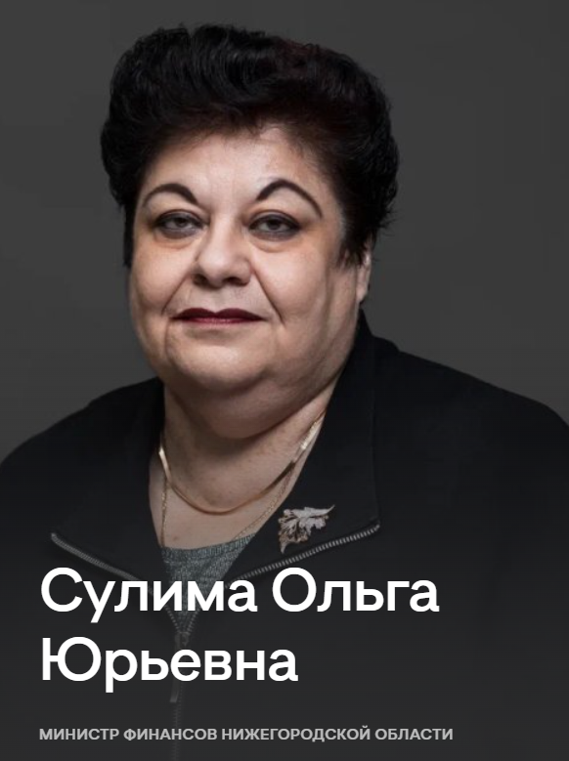
Сулима Ольга Юрьевна
Министр финансов Нижегородской области

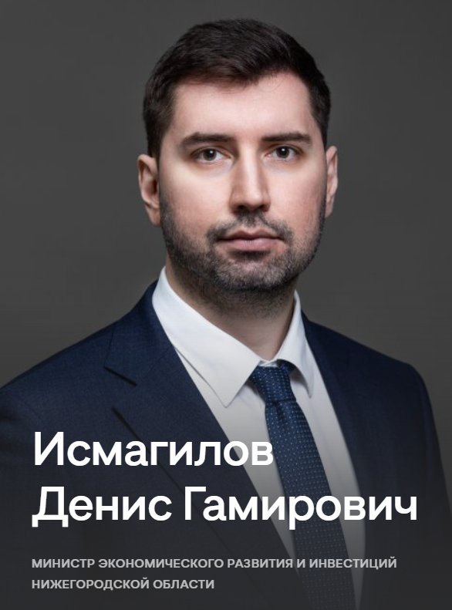
Исмагилов Денис Гамирович
Министр экономического развития и инвестиций Нижегородской области

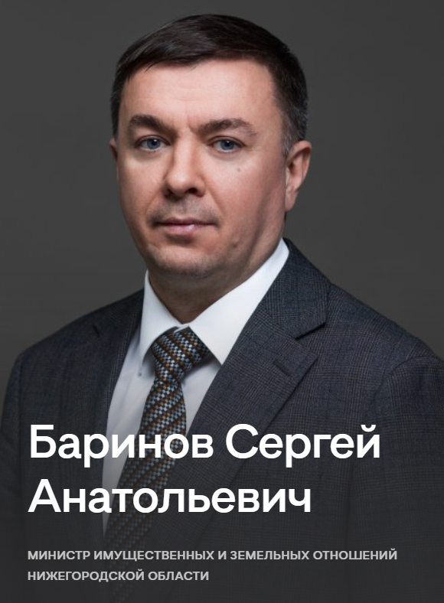
Баринов Сергей Анатольевич
Министр имущественных и земельных отношений Нижегородской области

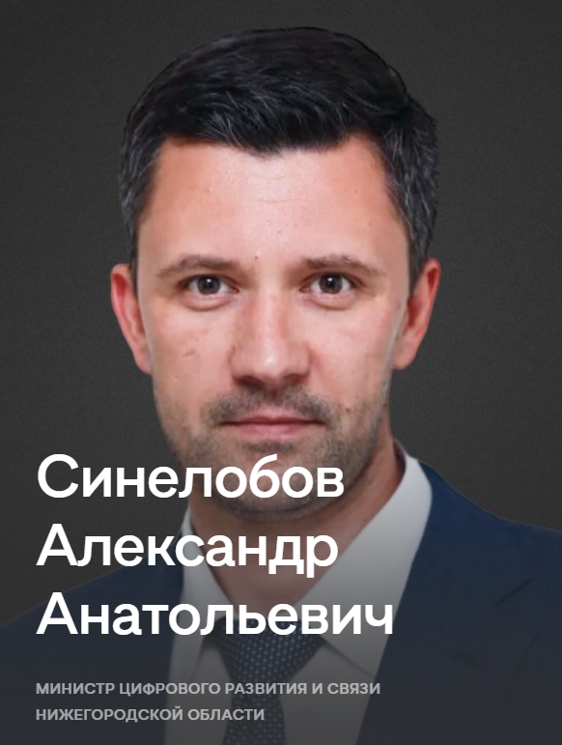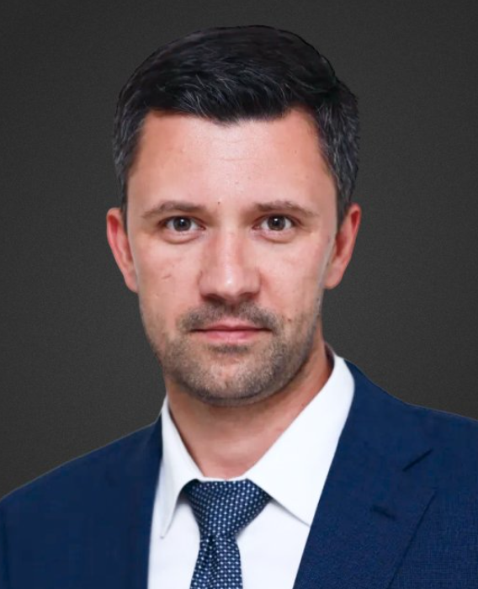
Синелобов Александр Анатольевич
Министр цифрового развития и связи Нижегородской области

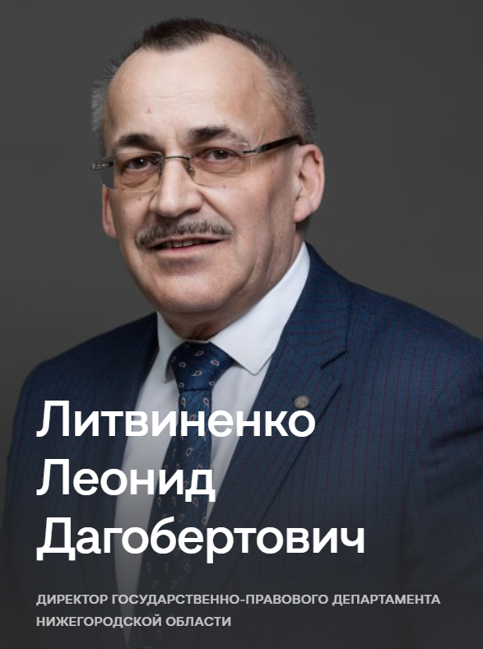
Литвиненко Леонид Дагобертович
Директор государственно-правового департамента Нижегородской области

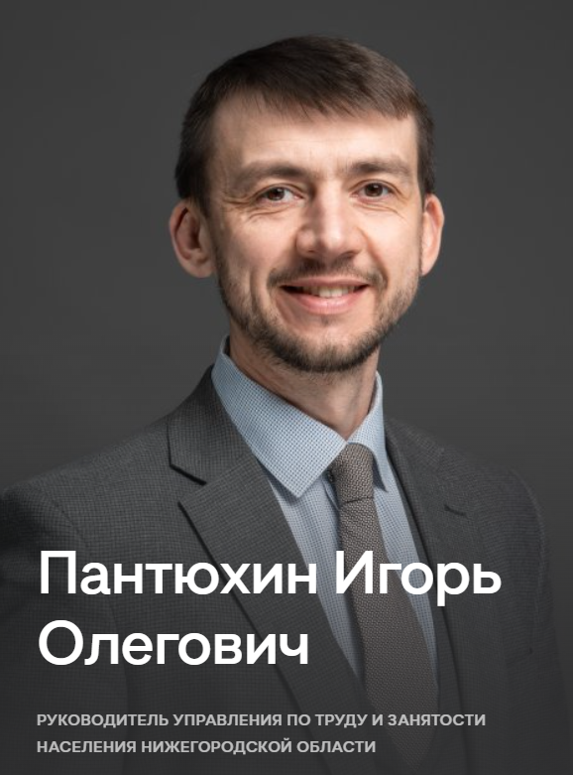
Пантюхин Игорь Олегович
Руководитель управления по труду и занятости населения Нижегородской области

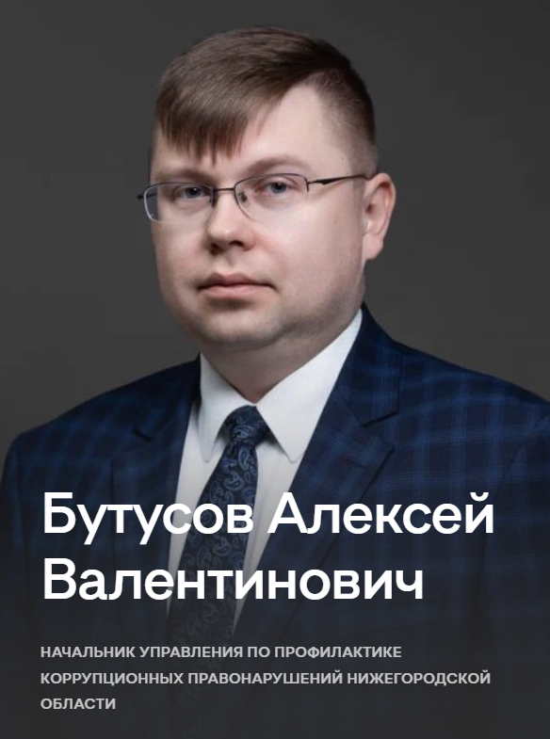
Бутусов Алексей Валентинович
Начальник управления по профилактике коррупционных правонарушений Нижегородской области

